ГРАФИЧЕСКОЕ ОПИСАНИЕ
местоположения границ населенных пунктов, территориальных зон, особо охраняемых природных территорий, зон с особыми условиями использования территории
Публичный сервитут
(наименование объекта, местоположение границ которого описано (далее - объект)
Раздел 1
Сведения об объекте
N п/п | Характеристики объекта | Описание характеристик
1 | 2 | 3
1 | Местоположение объекта | Российская Федерация, Красноярский край, Эвенкийский р-н, Тура п
2 | Площадь объекта ± величина погрешности определения площади (P ± ∆P), м² | 404 ± 7
3 | Иные характеристики объекта | 1. Установить публичный сервитут в границах кадастрового квартала 88:01:0010105; 88:01:0010106 общей площадью 404 кв.м на части земельных участков с кадастровыми номерами: 88:01:0010106:9; 88:01:0000000:422; 88:01:0000000:431; 88:01:0010105:384; 88:01:0010105:37.

Раздел 2
Сведения о местоположении границ объекта
1. Система координат МСК №169 (Зона 3)
2. Сведения о характерных точках границ объекта
Обозначение характерных точек границ | Координаты, м |  | Метод определения координат характерной точки | Средняя квадратическая погрешность положения характерной точки (Mt), м | Описание обозначения точки на местности (при наличии)
Обозначение характерных точек границ | X | Y | Метод определения координат характерной точки |  | Описание обозначения точки на местности (при наличии)
1 | 2 | 3 | 4 | 5 | 6
1 | 1627426.93 | 175378.25 | Аналитический метод | 0.1 | -
2 | 1627425.31 | 175364.70 | Аналитический метод | 0.1 | -
3 | 1627426.70 | 175353.28 | Аналитический метод | 0.1 | -
4 | 1627428.02 | 175342.25 | Аналитический метод | 0.1 | -
5 | 1627426.85 | 175330.80 | Аналитический метод | 0.1 | -
6 | 1627424.12 | 175324.42 | Аналитический метод | 0.1 | -
7 | 1627420.47 | 175315.32 | Аналитический метод | 0.1 | -
8 | 1627418.08 | 175299.67 | Аналитический метод | 0.1 | -
9 | 1627416.09 | 175284.87 | Аналитический метод | 0.1 | -
10 | 1627414.55 | 175272.41 | Аналитический метод | 0.1 | -
11 | 1627412.33 | 175256.72 | Аналитический метод | 0.1 | -
12 | 1627411.56 | 175249.96 | Аналитический метод | 0.1 | -
13 | 1627410.77 | 175244.24 | Аналитический метод | 0.1 | -
14 | 1627410.07 | 175237.38 | Аналитический метод | 0.1 | -
15 | 1627409.27 | 175232.07 | Аналитический метод | 0.1 | -
16 | 1627408.64 | 175219.13 | Аналитический метод | 0.1 | -
17 | 1627398.02 | 175217.73 | Аналитический метод | 0.1 | -
18 | 1627384.50 | 175216.88 | Аналитический метод | 0.1 | -
19 | 1627378.19 | 175216.20 | Аналитический метод | 0.1 | -
20 | 1627370.05 | 175214.42 | Аналитический метод | 0.1 | -
21 | 1627370.47 | 175212.47 | Аналитический метод | 0.1 | -
22 | 1627378.52 | 175214.22 | Аналитический метод | 0.1 | -
23 | 1627384.67 | 175214.88 | Аналитический метод | 0.1 | -
24 | 1627398.22 | 175215.74 | Аналитический метод | 0.1 | -
25 | 1627410.55 | 175217.37 | Аналитический метод | 0.1 | -
26 | 1627411.26 | 175231.88 | Аналитический метод | 0.1 | -
27 | 1627412.05 | 175237.13 | Аналитический метод | 0.1 | -
28 | 1627412.76 | 175244.00 | Аналитический метод | 0.1 | -
29 | 1627413.55 | 175249.71 | Аналитический метод | 0.1 | -
30 | 1627414.31 | 175256.47 | Аналитический метод | 0.1 | -
31 | 1627416.53 | 175272.15 | Аналитический метод | 0.1 | -
32 | 1627418.08 | 175284.63 | Аналитический метод | 0.1 | -
33 | 1627420.06 | 175299.39 | Аналитический метод | 0.1 | -
34 | 1627422.41 | 175314.79 | Аналитический метод | 0.1 | -
35 | 1627425.96 | 175323.65 | Аналитический метод | 0.1 | -
36 | 1627428.81 | 175330.29 | Аналитический метод | 0.1 | -
37 | 1627430.03 | 175342.27 | Аналитический метод | 0.1 | -
38 | 1627428.68 | 175353.51 | Аналитический метод | 0.1 | -
39 | 1627427.32 | 175364.70 | Аналитический метод | 0.1 | -
40 | 1627428.91 | 175378.01 | Аналитический метод | 0.1 | -
1 | 1627426.93 | 175378.25 | Аналитический метод | 0.1 | -

3. Сведения о характерных точках части (частей) границы объекта
Обозначение характерных точек части границы | Координаты, м |  | Метод определения координат характерной точки | Средняя квадратическая погрешность положения характерной точки (Mt), м | Описание обозначения точки на местности (при наличии)
Обозначение характерных точек части границы | X | Y | Метод определения координат характерной точки |  | Описание обозначения точки на местности (при наличии)
1 | 2 | 3 | 4 | 5 | 6
- | - | - | - | - | -

Раздел 3
Сведения о местоположении измененных (уточненных) границ объекта
1. Система координат МСК №169 (Зона 3)
2. Сведения о характерных точках границ объекта
Обозначение характерных точек границ | Существующие координаты, м |  | Измененные (уточненные) координаты, м |  | Метод определения координат характерной точки | Средняя квадратическая погрешность положения характерной точки (Mt), м | Описание обозначения точки на местности (при наличии)
Обозначение характерных точек границ | X | Y | X | Y | Метод определения координат характерной точки |  | Описание обозначения точки на местности (при наличии)
1 | 2 | 3 | 4 | 5 | 6 | 7 | 8
- | - | - | - | - | - | - | -

3. Сведения о характерных точках части (частей) границы объекта
Обозначение характерных точек части границы | Существующие координаты, м |  | Измененные (уточненные) координаты, м |  | Метод определения координат характерной точки | Средняя квадратическая погрешность положения характерной точки (Mt), м | Описание обозначения точки на местности (при наличии)
Обозначение характерных точек части границы | X | Y | X | Y | Метод определения координат характерной точки |  | Описание обозначения точки на местности (при наличии)
1 | 2 | 3 | 4 | 5 | 6 | 7 | 8
- | - | - | - | - | - | - | -

Раздел 4
План границ объекта
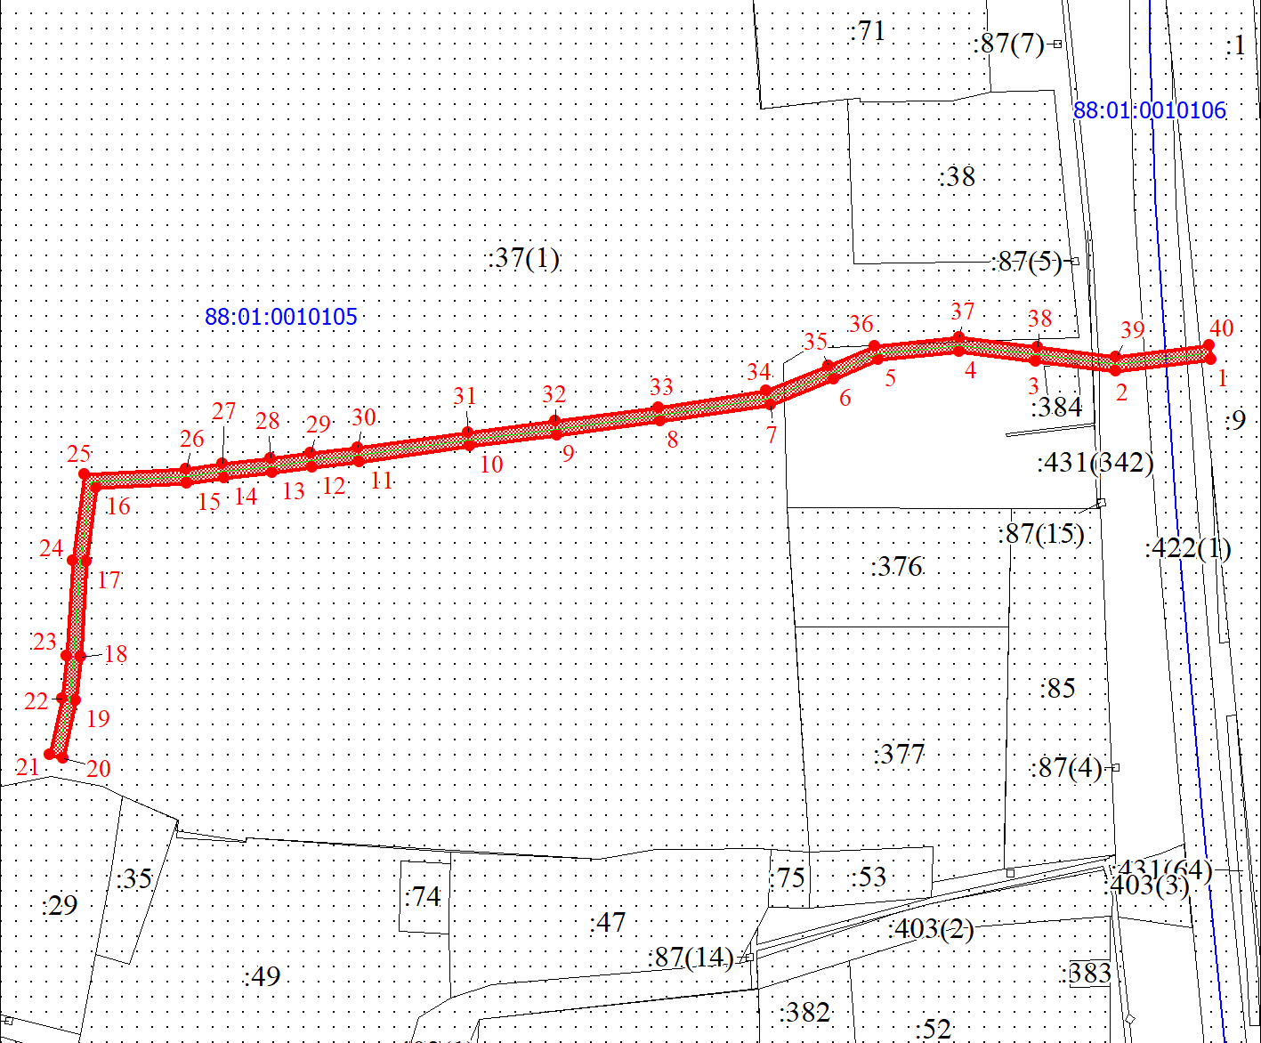
Масштаб 1:1000

Используемые условные знаки и обозначения:
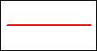 | Граница объекта
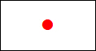 | Характерная точка границы объекта
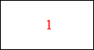 | Надписи номеров характерных точек границы объекта
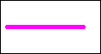 | Граница охранной зоны
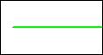 | Граница инженерного сооружения
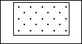 | Существующая часть границы, имеющиеся в ЕГРН сведения о которой достаточны для определения ее местоположения
  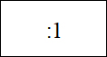 | Надписи кадастрового номера земельного участка
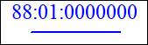 | Граница кадастрового квартала

Подпись__________________ Лычкин И. Н. | Дата 10 октября 2023 г.
Место для оттиска печати (при наличии) лица, составившего описание местоположения границ объекта

Текстовое описание местоположения границ объекта
Прохождение границы |  | Описание прохождения границы
от точки | до точки | Описание прохождения границы
1 | 2 | 3
1 | 1 | -

